Нормативні документи щодо проєктування ІТ-інфраструктури ІОС

Документ | Зміст | Посилання
Закон України “Про освіту” та  «Концепція Нової Української Школи» | інформаційно-комунікаційна компетентність як одна з ключових компетентностей, | https://zakon.rada.gov.ua/laws/show/2145-19#Text
Кабінет М. У. Про схвалення Концепції розвитку цифрових компетентностей та затвердження плану заходів з її реалізації | Визначення “цифрова компетентність” | https://zakon.rada.gov.ua/laws/show/167-2021-%D1%80#n93
Державна стратегія регіонального розвитку на 2021-2027 роки, | серед інших загальнодержавних викликів, що стримують розвиток регіонів і держави в цілому, визначено низький рівень цифровізації регіонів і цифрової обізнаності. | https://zakon.rada.gov.ua/laws/show/695-2020-%D0%BF#n11
Державний стандарт базової середньої освіти | інформаційна-комунікаційна компетентність передбачає впевнене, критичне і відповідальне використання цифрових технологій дотримуючись принципів академічної доброчесності. | https://zakon.rada.gov.ua/laws/show/898-2020-%D0%BF#n16
Концепція розвитку цифрової економіки та суспільства України на 2018-2020 роки | створення та виконання національної програми навчання загальним і професійним цифровим компетенціям та знанням | https://zakon.rada.gov.ua/laws/show/67-2018-%D1%80#n13
Європейський Парламент і Рада ЄС Рамкова програма оновлених ключових компетентностей для навчання впродовж життя | цифрова компетентність- 1 із 8 ключових компетентностей для повноцінного життя та діяльності | https://zakon.rada.gov.ua/laws/show/167-2021-%D1%80#n93
Державні санітарні нормах та правилах "Гігієнічні вимоги до умов навчання та виховання у навчальних закладах", затверджених постановою Головного державного санітарного лікаря України від 24.03.2018 № 6 | Максимальна тривалість безперервної роботи за комп'ютером:  - 10 хвилин для 1-х класів;  - 15 хвилин для 2-х класів;  - 20 хвилин для 3-4-х класів.  перерва протягом 10-15 хвилин, (вправи для очей та загальнозміцнюючі вправи)  Загальна тривалість роботи за комп'ютером протягом дня не повинна перевищувати:  - 30 хвилин для 1-х класів;  - 40 хвилин для 2-х класів;  - 45 хвилин для 3-4-х класів. | https://zakon.rada.gov.ua/laws/show/z0410-13#Text
Закон України "Про інформацію" | правові та організаційні засади інформаційної (медіа) | https://ips.ligazakon.net/document/T265700?an=908786
ДСТУ 4163:2020 Інформація та документація. Електронні документи. Вимоги до електронного цифрового підпису: | вимоги до електронного цифрового підпису | https://www.kdu.edu.ua/Documents/DSTU41632020v1.pdf
Про затвердження Положення  про електронний підручник | Вимоги до Е-підручника  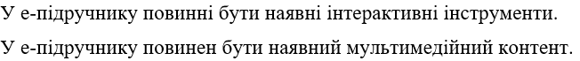 | https://mon.gov.ua/storage/app/media/gromadske-obgovorennya/2018/02/15/pro-elektronniy-pidruchnik-14022018.docx
Додаткові ресурси:
Опис рамки цифрової компетентності для громадян України DigCompUA for Citizens | Аргументація необхідності запровадження рамок цифрових компетентностей в Україні, глосарій | https://thedigital.gov.ua/storage/uploads/files/news_post/2021/3/mintsifra-oprilyudnyue-ramku-tsifrovoi-kompetentnosti-dlya-gromadyan/%D0%9E%D0%A0%20%D0%A6%D0%9A.pdf
Медіаосвіта та медіаграмотність: підручник / Ред.-упор. В. Ф. Іванов, О. В. Волошенюк; За науковою редакцією В. В. Різуна. — Київ: Центр вільної преси, 2012. — 352 с, | Правові основи функціонування медіа у суспільстві.  Авторське право та суміжні права у медіапросторі  Глосарій | https://www.aup.com.ua/uploads/momg.pdf
Інформаційна гігієна та медіаосвіта: що нового в умова воєнного часу. Навчально-методичний посібник / за редакцією Волошенюк О. В., Іванова В. Ф., Євтушенко Р. І. — Київ : Академія української преси, Центр вільної преси, 2023. — 44 c. | Критичне споживання контенту  формування медіаграмотності в здобувачів освіти, | https://medialiteracy.org.ua/wp-content/uploads/2023/09/Informaciyna_gigiena.pdf
Медіаосвіта в Державному стандарті базової середньої освіти (5–6 класи) : Навч.-метод. посіб | медіаосвіта в модельних програмах освітніх галузей | https://www.aup.com.ua/wp-content/uploads/2022/06/MediaOsvita_2022.pdf  та сайт  https://www.aup.com.ua/book-review/mediaosvita-v-derzhavnomu-standarti-b/
Як створити медіаосвітній комікс: Навчально-методичний посібник / Шаповал О. В., Шаповал Ю. П. Волошенюк О.В. | візуальне рішення коміксу  поради для дітей і дорослих  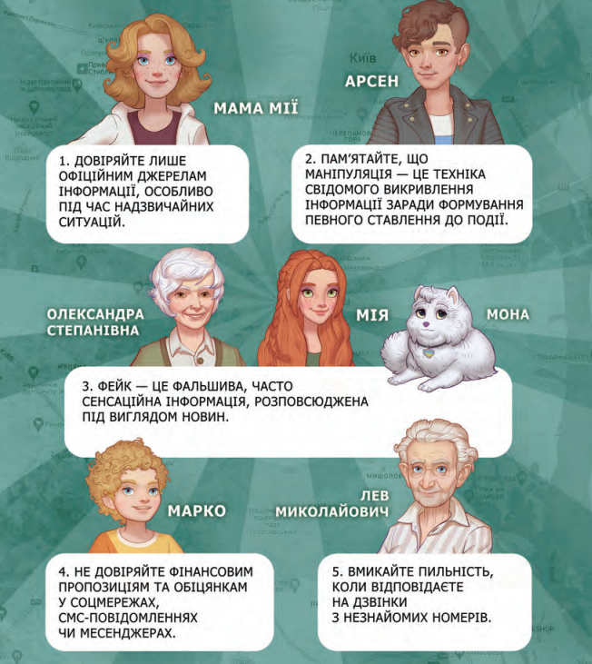
Академія української преси | І ще безліч онлайн-посібників на тему інтерактивного навчання та медіаграмотності  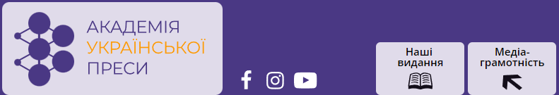 | https://www.aup.com.ua/book-review/

